附件三：
第1中标候选人：平顶山鸿业融展建设工程有限公司
类似业绩1：
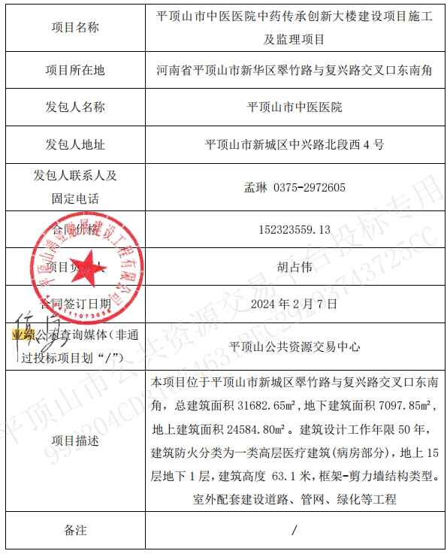

类似业绩2：
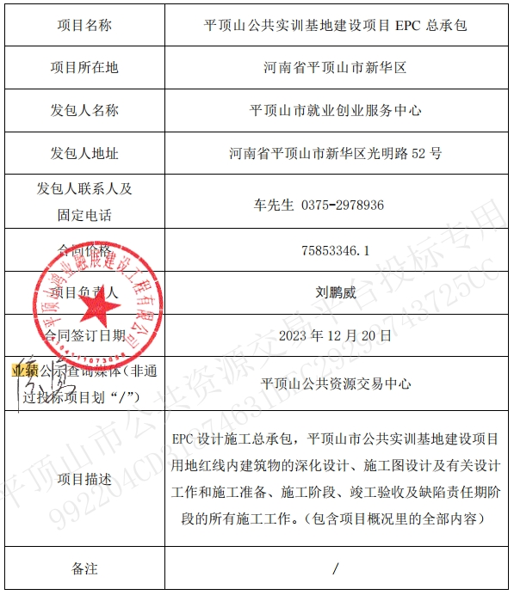
类似业绩3：
